编译原理课程实验报告
实验3：语义分析
姓名 | 张成成 |  | 院系 |  | 软件学院 |  |  | 学号 |  | 141110228
任课教师 |  | 韩希先 |  |  |  | 指导教师 | 韩希先
实验地点 |  | 研究院中517 |  |  |  | 实验时间 | 2017-0-03
实验课表现 |  | 出勤、表现得分 |  |  |  | 实验报告  得分 |  |  | 实验总分
 |  | 操作结果得分
一、实验目的
要求：需分析本次实验的基本目的，并综述你是如何实现这些目的的？
1． 巩固对语义分析的基本功能和原理的认识。
2． 能够基于语法指导翻译的知识进行语义分析。
3． 掌握类高级语言中基本语句所对应的语义动作。
4． 理解并处理语义分析中的异常和错误。
二、实验内容
要求：对如下工作进行展开描述
(1) 给出如下语言成分所对应的语义动作
• 函数定义(或过程定义)
<函数定义> → <修饰词闭包> <类型> <变量> ( <参数声明> ) { <函数块> }
• 变量说明
<变量> → <标志符> <数组下标>
• 赋值
<赋值> → = <右值> ; | ( <参数列表> ) ;
• 表达式
<表达式> →<因子> <项>
• 循环
<for循环> →for ( <赋值函数> <逻辑表达式> ; <后缀表达式> ) { <函数块> }
• 分支
<条件语句> → if ( <逻辑表达式> ) { <函数块> } <否则语句>
<否则语句>→ else { <函数块> } | $
(2) 语义动作具体加入所涉及的数据结构及其物理实现
在LR分析过程中，每循环一次，就将对应的state栈、ana栈、sys栈、动作栈和产生式表一次输出，即为分析过程。
在LR分析中，设置一个an栈，其操作与ana栈大致相同，不过只对含有规约所用的产生式中涉及到运算符时才会规约，其余时候的规约都不会执行。目的是为了保存原有操作数，方便三元式的输出。每次规约的过程中，若规约所用的产生式涉及到了含运算符的产生式的规约，则对an栈的最后三个单词进行调整（将运算符提前，第一运算数后移）输出。其中需要注意所含运算符为“（”“）”的情形，此时，不需要输出，但an栈还是要进行相应的规约。
产生式的数据结构
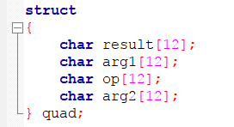

(3) 语义属性的分析、设计和实现
语义属性，通过对输入的表达式进行语法分析的结果进行语义分析，判断上下文情景进行判断是否新建临时变量
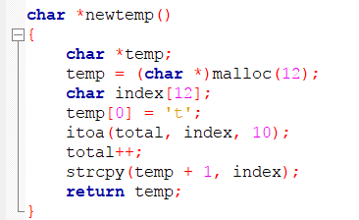
对表达式的左右进行分离
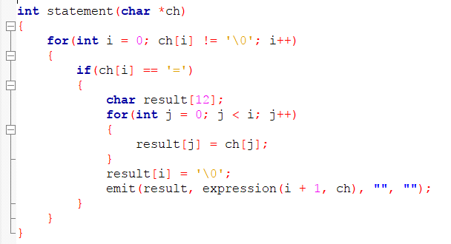
(4) 符号表的相关处理
符号表是对编译过程中间变量的存储，包含名称、类型、范围等数据。
由于符号表示符号较为简单所以没有使用庞大的符号表，只使用循环实现
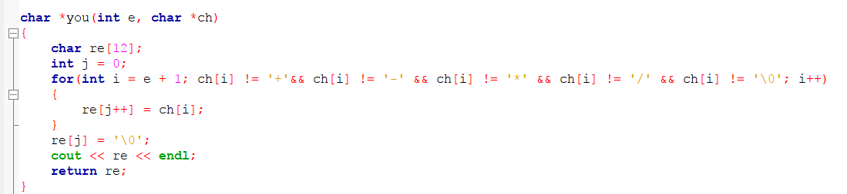

(5) 错误处理
错误的位置及类型等
语法分析中间遇到错误时，可以中断语法分析也可以在适当处继续语法分析，最好的是在适当处继续语法分析。最容易实现的错误回复策略是紧急错误恢复策略。
发现错误时跳过一些输入符号，直到出现下一个语法成分包含的第一个符号为止。

三、实验结果
要求：将实验获得的结果进行描述，基本内容包括：
- 针对一测试程序输出其语义分析结果；
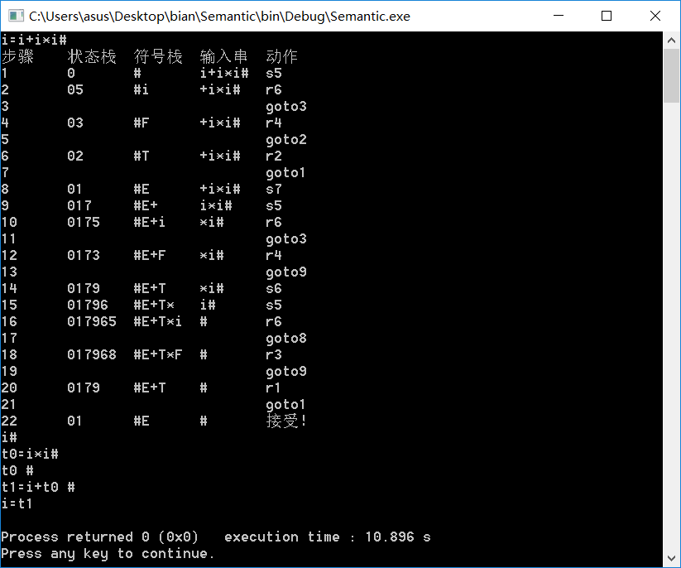
首先对于表达式进行词法分析，在词法分析过程中附带语义分析，将表达式转换为四元式，进行输出并计算。

- 输出针对此测试程序对应的语义错误报告；
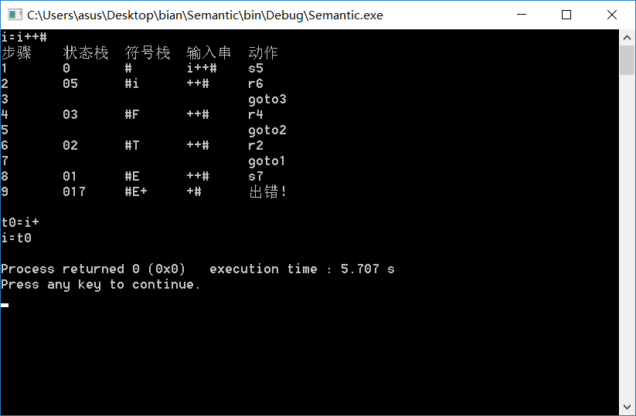
- 输出针对此测试程序经过语义分析后的符号表。
未进行符号表的处理。
注：其中的测试样例需先用已编写的词法分析程序进行处理。

四、实验中遇到的问题总结
要求：主要阐述两方面的问题
- 实验过程中遇到的问题如何解决的？
着重从实验内容的实现、上机实践以及结果分析方面进行阐述。
刚开始的时候在语法分析即LR分析时，是将得到的单词当做一个字符来处理，这样在分析栈和剩余输入栈中进、出栈时只需进出单个字符，比较好操作。但后来测试用例时，发现当输入“i=11+2#”时，在语法分析中“11”被当成了两个单独的字符“1”处理，而出现错误。于是，将字符串作为分析栈和剩余输入栈的基本单位，将字符串作为一个整体进栈和出栈，这样就能解决上述的错误，也能顺便解决含变量的算数表达式的分析。

（二）思考题的思考与分析
思考题1：你编写的程序能否和语义动作完全无关，即无论什么样的语义动作，都不需要修改你编写的程序，说明要达到完全无关需满足什么样的条件？
程序要根据语法分析分解为各个栈的表示，语义动作只是对于这些数据的分类处理，类型是设定好的，只要不超出范围就可以处理。

思考题2：如果你采用的自顶向下的语法分析，你是如何处理综合属性的，如果你采用的是自底向上的语法分析，你是如何处理继承属性的？
综合属性无需处理；继承属性从上一个节点获取，直到该属性为最下层的属性。

思考题3：你产生的结果(四元组)还需经过什么样的处理后就可以等价于汇编程序了？
对于临时变量要更换为寄存器的标号，数组形式要更换为数据段的查找。goto语句要更换为代码段的跳转。

五、实验体会
通过这几次编译原理的实验，相对于上课对于编译的整过过程有了更深入的理解，对整个过程也更为熟悉，每一个编译器都是在对语句进行分析有了结果才会实现效果，更智能的编译器无非是实现了更多的效果，原理大致相同，需要有更好的文法分析，才能加快编译的处理和减少错误的出现，才能出现更加智能的语言。

指导教师评语：

日期：

